**  
TRƯỜNG ĐẠI HỌC KHOA HỌC TỰ NHIÊN**

**KHOA CÔNG NGHỆ THÔNG TIN**

**🙞🙜**

Môn: Quản Lý Quy Trình Phần Mềm

**NHÓM 10**

ĐỀ TÀI

**DỊCH NGOẠI NGỮ QUA ẢNH**

**TÀI LIỆU HƯỚNG DẪN CÀI ĐẶT**

**GVHD: Ngô Huy Biên**

**TP HCM – 2014**

1. **Hướng dẫn cài đặt ứng dụng “Dịch ngoại ngữ qua ảnh”**
2. Vào đường link <https://www.mediafire.com/folder/7ywbbo4bw263f/> và tải tập tin cài đặt về máy điện thoại.

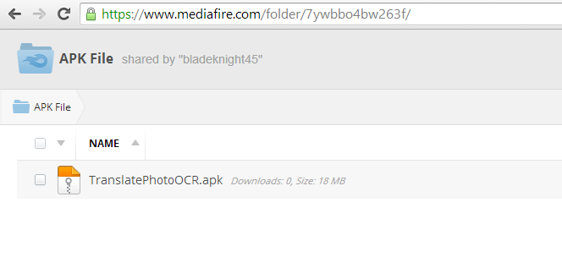

*Hình 1: Đường link tải ứng dụng*

1. Sau khi tải về điện thoại, ta mở tập tin apk lên, ứng dụng sẽ yêu cầu 1 số quyền trong điện thoại cần thiết để ứng dụng hoạt động tốt.

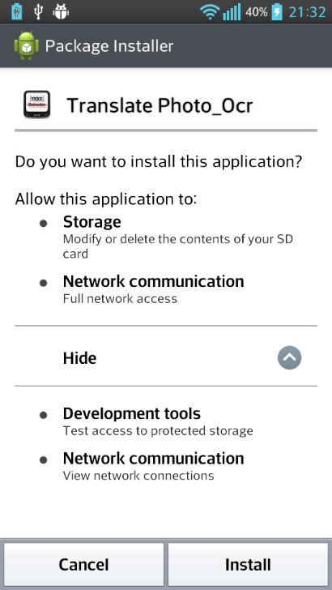

*Hình 2: Ứng dụng yêu cầu được cung cấp quyền để hoạt động*

1. Ta chọn “Install”, lúc này ứng dụng sẽ bắt đầu quá trình cài đặt

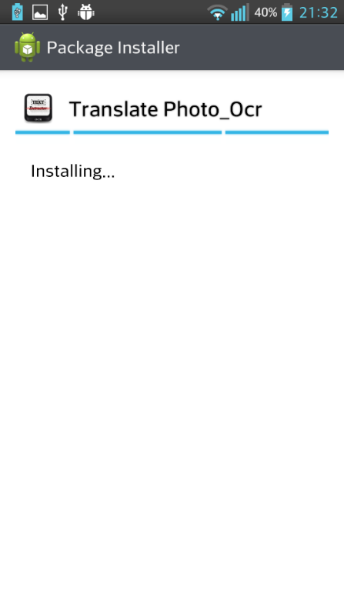

*Hình 3: Ứng dụng đang trong quá trình cài đặt*

1. Sau khi quá trình cài đặt hoàn tất, vào danh sách các ứng dụng của điện thoại và khởi động ứng dụng.

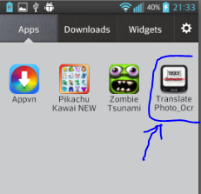

*Hình 4: Ứng dụng xuất hiện trong danh sách ứng dụng của điện thoại*

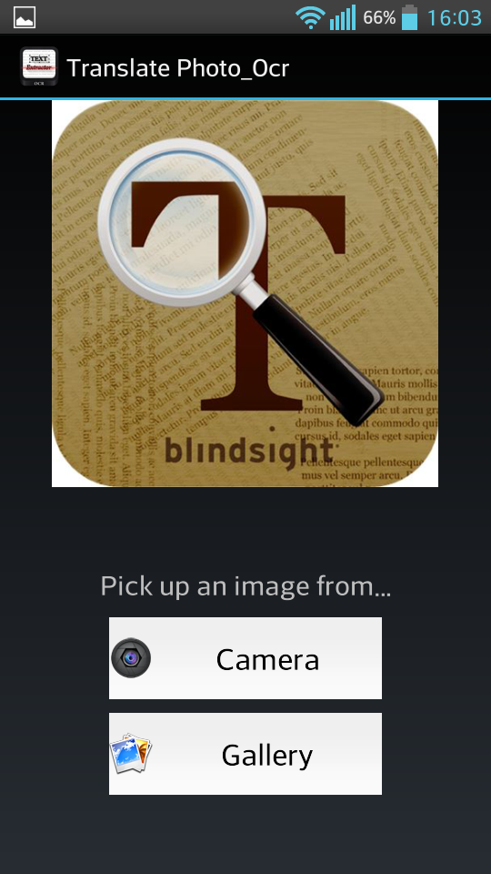

*Hình 5: Giao diện chính của ứng dụng*